吉安市绿色农产品促进会团体标准

T/JALNCP X-2025

|  |
| --- |
|  |

井冈山冬笋

Jinggangshan winter shoot

|  |  |
| --- | --- |
| 2025 - XX - XX 发布 | 2025 - XX - XX 实施 |

吉安市绿色农产品促进会  发布

|  |  |
| --- | --- |
| ICS | 67.080.10 |
| CCS | B 31   |  | | --- | | **T/** **JALNCP** | |

目次

前言 II

1 范围 1

2 规范性引用文件 1

3 术语和定义 1

4 要求 1

5 检验方法 2

6 检验规则 2

7 包装、运输和贮存 3

附录A （规范性） 井冈山冬笋生产区域范围图 4

1. 前言

本文件按照GB/T 1.1—2020《标准化工作导则 第1部分：标准化文件的结构和起草规则》的规定起草。

请注意本文件的某些内容可能涉及专利。本文件的发布机构不承担识别专利的责任。

本文件由吉安市绿色农产品促进会提出并归口。

本文件起草单位：

本文件主要起草人：

井冈山冬笋

1. 范围

本文件规定了井冈山冬笋加工的术语和定义、要求、检验方法、检验规则、标志、包装、运输和贮存。

本文件适用于吉安市行政区域范围内种植加工的新鲜冬笋。

1. 规范性引用文件

下列文件中的内容通过文中的规范性引用而构成本文件必不可少的条款。其中，注日期的引用文件，仅该日期对应的版本适用于本文件；不注日期的引用文件，其最新版本（包括所有的修改单）适用于本文件。

GB/T 191 包装储运图示标志

GB 2762 食品安全国家标准 食品中污染物限量

GB 2763 食品安全国家标准 食品中农药最大残留限量

GB 4806.1 食品安全国家标准 食品接触材料及制品通用安全要求

GB 4806.7 食品安全国家标准 食品接触用塑料材料及制品

GB 5009.9 食品安全国家标准 食品中淀粉的测定

GB/T 5737 食品塑料周转箱

GB/T 19630 有机产品 生产、加工、标识与管理体系要求

GB/T 20977 糕点通则（含第1号修改单）

GB 31621 食品安全国家标准 食品经营过程卫生规范

GB/T 32950 鲜活农产品标签标识

NY/T 391 绿色食品 产地环境质量

NY/T 393 绿色食品农药使用准则

NY/T 394 绿色食品 肥料使用准则

NY/T 658 绿色食品 包装通用准则

NY/T 1056 绿色食品 贮藏运输准则

NY/T 1326 绿色食品 多年生蔬菜

JJF 1070 定量包装商品净含量计量检验规则

国家市场监督管理总局令2023年第70号 定量包装商品计量监督管理办法

1. 术语和定义

下列术语和定义适用于本文件。

冬笋 Winter shoot

冬季生产的竹笋。

井冈山冬笋 Jinggangshan winter shoot

吉安市行政区域范围内生产的，符合本文件要求，并经“井冈山®”商标持有人授权的冬笋。

注：井冈山冬笋生产区域范围见附录A。

1. 要求
   1. 品种

选用当地适宜栽培品种。

* 1. 产地环境

应符合NY/T 391的规定；有机产品应符合GB/T 19630的规定。

* 1. 投入品

投入品应符合NY/T 393、NY/T 394的要求，有机产品投入品应符合GB/T 19630的规定。

* 1. 采收

采收时间为11月下旬至第二年的2月底为宜，笋尖刚露出土面1cm到2cm时采收为宜。

* 1. 分级

依据产品的感官要求不同，冬笋按照感官指标分为一级和二级。

* 1. 感官要求

应符合表1的规定。绿色食品还应符合NY/T 1326的要求，有机产品还应符合GB/T 19630的要求。

1. 感官要求

|  |  |  |  |
| --- | --- | --- | --- |
| 等级  项目 | 一级 | 二级 | 检验方法 |
| 单笋重量/g | 250～750 | 100～750 | 将单个笋放在精度1g的电子秤上测定质量，精确到1g |
| 形状 | 两头小，呈梭形 | 基部膨大，呈塔形 | 目测 |
| 外观 | 新鲜、饱满、无腐烂、无霉变和无病虫害斑点，切口平整。笋壳紧包，黄色、无褐斑，无损伤、无裂口 | 新鲜、饱满、无腐烂、无霉变和无病虫害斑点，切口平整。笋壳稍松、黄色或略带褐色、稍有斑，可稍有损伤 |
| 基部 | 基部未长根 | 基部可有少量根 |

* 1. 理化指标

应符合表2的规定。

1. 理化指标

|  |  |  |
| --- | --- | --- |
| 项目 | 要求 | 检验方法 |
| 总糖（以葡萄糖计）a/（%) | ≥1.6 | GB/T 20977 |
| 淀粉a | ≤0. | GB 5009.9 |
| a可食笋体营养含量。 | | |

* 1. 安全指标

4.8.1 污染物限量应符合GB 2762的规定。

4.8.2 农药最大残留限量应符合GB 2763的规定。

* 1. 净含量

应符合《定量包装商品计量监督管理办法》的要求，检验方法按照JJF 1070规定执行。

1. 检验规则
   1. 组批

同产地、同时间采收的同等级产品为一批。

* 1. 抽样方法

从同批次产品中随机抽取3kg产品，数量不少于6个，样品分两份，一份做感官和理化检验，一份留样备查。

* 1. 检验分类
     1. 交付检验

每批次产品应进行交付检验，交付检验项目为感官指标、净含量。

* + 1. 型式检验
       1. 型式检验每年至少一次，但有下列情况之一时亦应进行型式检验：

1. 产地环境发生重大变化时；
2. 出厂检验结果与上一次型式检验结果有较大差异时；
3. 国家有关监督管理机构、行业协会提出进行型式检验的要求时。
   * + 1. 型式检验项目包括本文件4.6～4.9规定的所有项目。
   1. 判定规则
      1. 所有指标全部符合本文件要求时判该批产品合格。
      2. 有一项不合格时，可在同批产品中抽取两倍量样品进行复验，以复验结果为准。
      3. 如有一项安全指标检验不合格时，直接判定为不合格。
4. 包装、标签与标志
   1. 包装
      1. 包装应整洁、干燥、牢固、透气、无污染、无异味、无霉变、无毒。塑料包装材料应符合GB 4806.1、GB 4806.7的规定。塑料包装容器应符合GB/T 5737的要求。
      2. 绿色食品应符合NY/T 658的要求，有机产品应符合GB/T 19630的要求。
   2. 标签与标志

产品标签应符合GB/T 32950的要求。

1. 运输与贮存
   1. 运输

当天采收当天运输。运输工具应清洁、卫生、干燥、无异味，不得与有毒有害物品混运。运输途中应防雨、防潮、防暴晒、防污染。产品运输图示标志应符合GB/T 191的要求；绿色食品应符合NY/T 1056的规定；有机产品应符合 GB/T 19630 的规定。

* 1. 贮存

贮存应符合GB 31621 的规定，应在0℃～5℃贮存。绿色食品应符合NY/T 1056 的规定；有机产品应符合 GB/T 19630 的规定。



（规范性）

井冈山冬笋生产区域范围图

井冈山冬笋生产区域范围见图A.1。

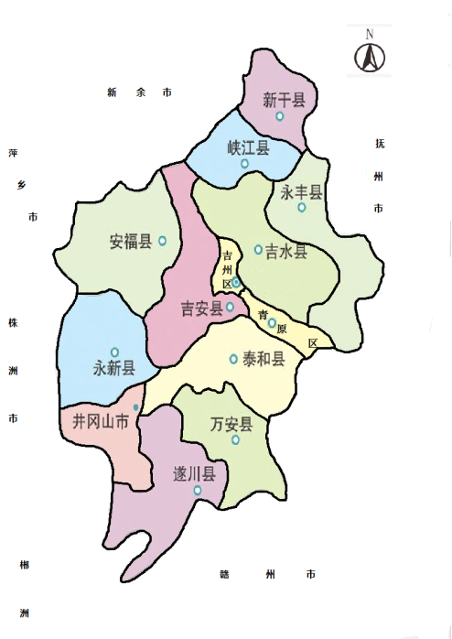

图A.1 井冈山冬笋生产区域范围图

EndLine